**Лабораторная работа по теме № 11. Тома Docker.**

**Цель:** освоить навыки передачи файлов между операционной системой и контейнером docker, запуска интерактивных приложений внутри контейнера и управления контейнером.

**Задачи:**

1. определите пути в ОС Ubuntu и внутри контейнера odoo к папке, используемой odoo для размещения дополнительных модулей, с помощью команды

docker inspect odoo | less

1. запустите командную строку bash внутри контейнера командой

docker exec -it odoo /bin/bash

1. создайте заготовку модуля в папке для дополнительных модулей командой

odoo scaffold test_module /mnt/extra-addons/

1. выйдите из командной строки внутри контейнера командой

exit

1. на физической машине для удобства редактирования исходного кода модуля скачайте исходный код odoo c github:

https://github.com/odoo/odoo

1. распакоуйте скачанный исходный код в отдельную папку;
2. скопируйте по FTP с виртуальной машины созданную ранее заготовку модуля (папку) test_module на физическую машину в папку /addons внутри папки с исходным кодом odoo; **не перепутайте с папкой** /odoo/addons**;**
3. для редактирования исходного кода модуля на языке Python целесообразно скачать и установить среду разработки PyCharm Community Edition, при установке поставьте галочку «Add “Open Folder as Project”»;
4. нажмите правой кнопкой мыши по папке с исходным кодом odoo и выберите пункт «Open Folder as PyCharm Community Edition Project»;
5. на панели Project найдите заготовку модуля (папку);
6. в первую очередь необходимо обеспечить хранение номеров счетов работников с помощью модели, поэтому отредактируйте файл /models/models.py внутри папки с заготовкой модуля следующим образом для добавления поля iban к существующей модели hr.employee:

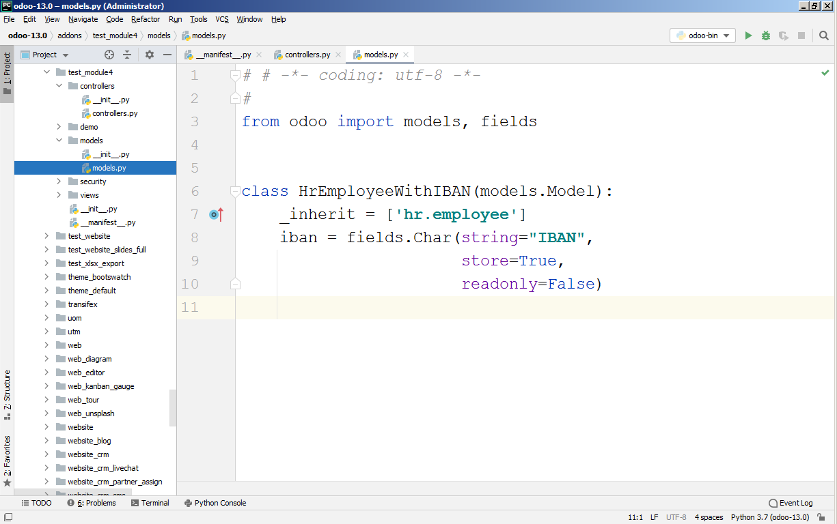

1. для обеспечения возможности редактирования номера счета на веб-страницах odoo добавьте вкладку с полем для ввода/вывода номера счета в существующее представление hr.view_employee_form, например, после вкладки personal_information, отредактировав файл /views/views.xml следующим образом:

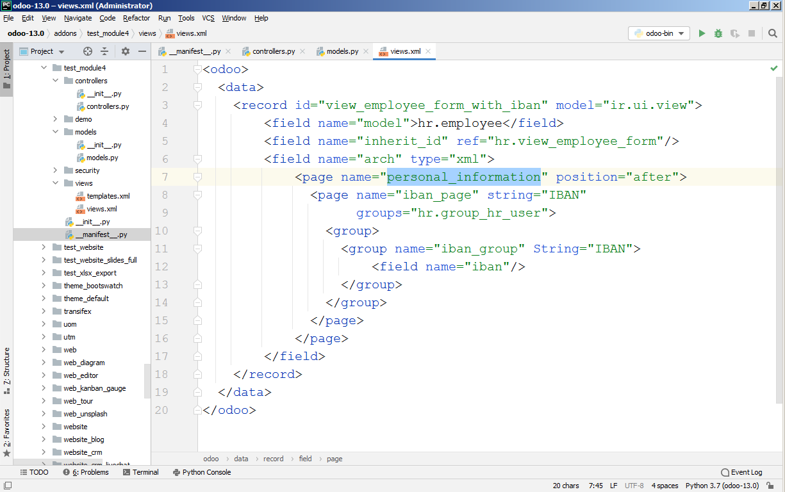

1. поскольку наше расширяющее представление привязывается к модели из модуля hr, укажите данный модуль в списке зависимостей нашего модуля в файле __manifest__.py:

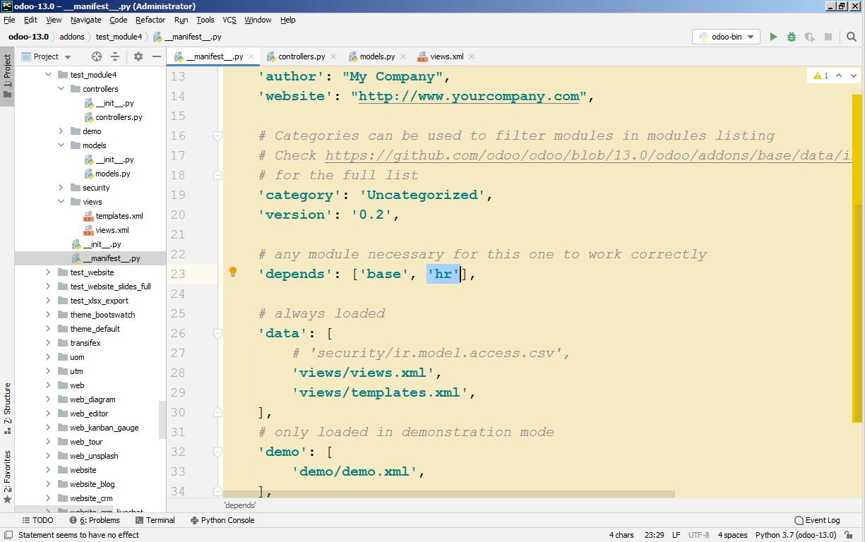

1. для импорта в клиент-банк требуется генерировать простой текстовый файл, поэтому требуется использовать не представление, а контроллер; создайте в файле /controllers/controllers.py контроллер с привязанным к определенному URL методом index, перебирающим всех работников, суммирующим для каждого работника оплату по всем действующим на текущую дату контрактам, формирующим файл из трех колонок, разделенных пробелами (IBAN, сумма выплат по контрактам, ФИО работника) и добавляющим перед файлом заголовок   
   Content-Disposition для загрузки этого файла, а не открытия в браузере:

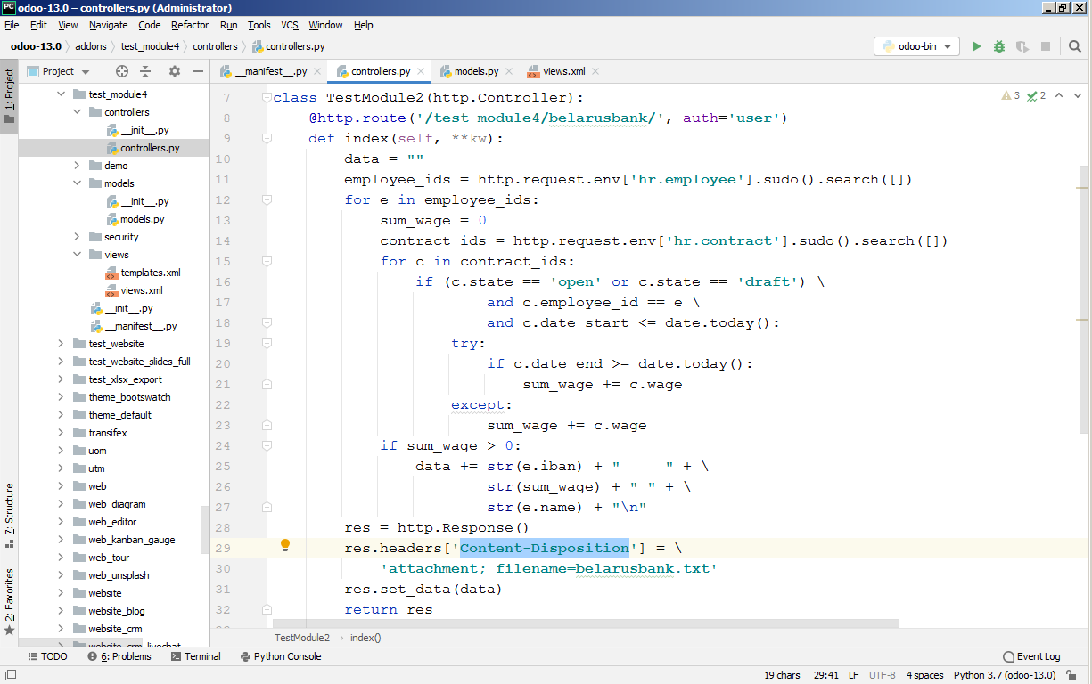

1. добавьте в созданное ранее представление в файле /views/views.xml ссылку на метод созданного контроллера:

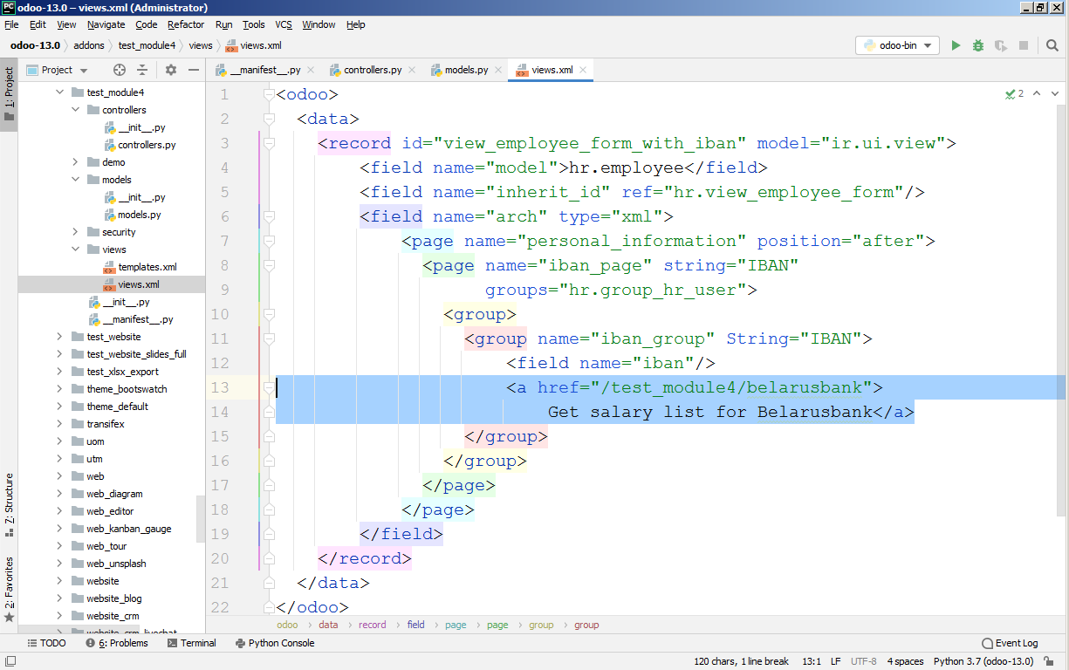

1. сохраните все отредактированные файлы;
2. передайте отредактированный модуль обратно на виртуальную машину, в папку для дополнительных модулей odoo; при отсутствии прав на запись выдайте права на папку командой chmod всем пользователям;
3. для загрузки информации о новом модуле в odoo перезапустите контейнер командами

docker stop odoo

docker start odoo

1. для установки собственного модуля включите режим разработчика в настройках odoo;
2. установите созданный модуль через пункт главного меню «Приложения», найти свой модуль можно по названию с помощью панели поиска;
3. найдите сотрудников с действующими на текущую дату контрактами и внесите им IBAN;
4. найдите хотя бы одного сотрудника с несколькими действующими на текущую дату контрактами или добавьте новый контракт сотруднику с одним действующим контрактом;
5. нажмите на ссылку «Get salary list for Belarusbank» и убедитесь в корректности формирования списка на выплату зарплат: сотрудник с несколькими действующими контрактами не должен повторяться, для него должна быть указана сумма выплат по всем действующим контрактам.

**Порядок защиты лабораторной работы.**

1. Продемонстрировать в браузере страницу сотрудника с введенным IBAN.
2. Продемонстрировать в браузере скачивание текстового файла при нажатии на ссылку «Get salary list for Belarusbank».
3. Продемонстрировать содержимое скачанного текстового файла, проверить соответствие IBAN для сотрудника, открытого в п.1 и посчитанной суммы выплат по контрактам.